CURRICULUM VITAE | 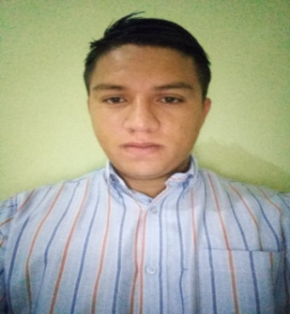

I. DATOS GENERALES
NOMBRE COMPLETO : Carlos Octavio López Sánchez
LUGAR DE NACIMIENTO : La paz, La paz.
IDENTIDAD NUMERO : 1201-1997-01080
ESTADO CIVIL : Soltero
TELEFONO : Cel. 95979047
II. ESTUDIOS REALIZADOS

A.- EDUCACION PRIMARIA: Año: 2003-2008, Escuela Francisco Varela, La paz, La paz
C.- EDUCACION SECUNDARIA: Instituto Privado Comayagua, Comayagua, Comayagua
OBTENIENDO EL TITULO DE: BACHILLER EN CIENCIAS Y LETRAS.

D.- EDUCACION SUPERIOR: UNIVERSIDAD JOSE CECILIO DEL VALLE
OBTENIENDO EL TITULO DE: INGENIERO INDUSTRIAL.
III.- Cursos y Seminarios Recibidos:
Curso de Seguridad e higiene Industrial
Con una duración de 20 horas impartido por Infop. En Junio del 2017
Curso de servicio al cliente
Con una duración de 20 horas impartido por Infop. En junio del 2017
Curso de franquicias
Con una duración de 20 horas impartido por Infop. En noviembre del 2017
Seminario de marca personal e identidad digital
Con una duración de 5 horas impartidos por la universidad José Cecilio del valle en septiembre del 2020

IV.- ACTITUDES PERSONALES Y CONOCIMIENTOS
- Capacidad de captación y aprendizaje
- Habilidad para Trabajar en equipo
- Capacidad para resolver problemas
- Responsable y puntual
- Manejo del programa office,
- Conocimiento de productividad, procesos, eficacia, eficiencia.
- Conocimiento de leyes
V.- EXPERENCIA PROFESIONAL.
- Elaboración de tesis en la Cooperativa Taulabe en la Implementación de la metodología 5s
VI.- REFERENCIAS PERSONALES
Abogado y notario: Manuel Octavio López Rivas numero: 96794600
Perito mercantil: Harry Eliud Quezada numero: 99328246
Biologo: Jimmy andino numero: 97905384
